

# SAKARYA ÜNİVERSİTESİ

# BİLGİSAYAR VE BİLİŞİM BİLİMLERİ FAKÜLTESİ

# BİLGİSAYAR MÜHENDİSLİĞİ BÖLÜMÜ

Adı - Soyadı : Talha Faruk YILDIRIM

Numara : B231210583

Şube : 1B

Dersin Adı : Web Programlama

Github Linki : https://github.com/Talhafy/Web-Programming

**Dipnot:** Projem 25mbden daha büyük olduğu için sisteme yükleyemedim githubda mevcuttur.

**Proje Hakkında**  
Bu projede, ASP.NET Core MVC (v8.0) mimarisi kullanılarak kapsamlı bir Spor Salonu Yönetim ve Randevu Sistemi geliştirilmiştir. Veritabanı yönetimi için PostgreSQL teknolojisi tercih edilmiştir. Ön yüzde kullanıcı deneyimini artırmak adına Bootstrap 5 ve jQuery(javascript kütphanesi) kullanılmıştır.   
  
Proje; spor salonu hizmetlerini, antrenörlerin uzmanlık alanlarını ve üyelerin randevu süreçlerini yönetmeyi hedefler. Aynı zamanda yapay zekayla egzersiz önerileri ve nasıl besleneceği ile alakalı bilgiler sunarak kullanıcı deneyimini kişiselleştirmeyi amaçlayan bir projedir.

**Proje Veritabanı**  
Proje, veritabanı tarafında Gyms (Salonlar), GymServices (Hizmetler), Trainers (Eğitmenler) ve Appointments (Randevular) olmak üzere ilişkisel tablolar oluşturulmuştur. Kullanıcı yetkilendirmesi için ASP.NET Core Identity entegre edilmiş, Admin ve Üye (User) olmak üzere iki farklı rol yapısı kurulmuştur.  
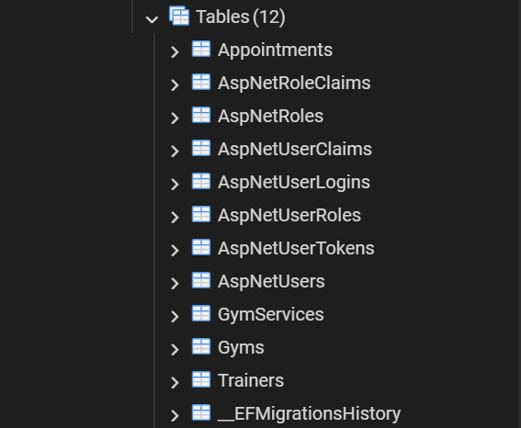

**Varlık-İlişki Şeması**  
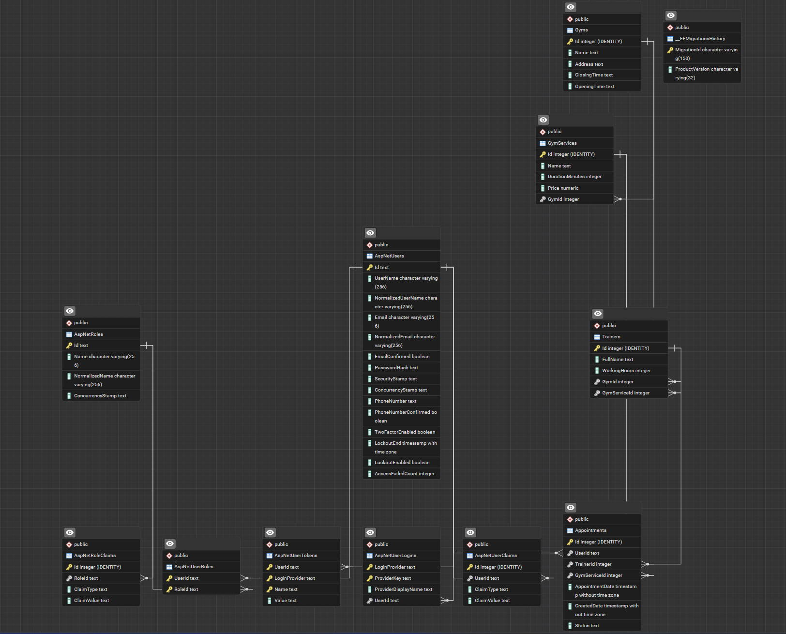**Kimlik Doğrulama Tabloları (Identity):** Şemanın sol tarafında görülen AspNetUsers, AspNetRoles, AspNetUserClaims gibi tablolar; kullanıcıların sisteme kaydı, giriş yapması ve rol tabanlı yetkilendirme işlemleri için kullanılan standart Identity kütüphanesi tablolarıdır. AspNetUsers tablosu, sistemdeki tüm üyelerin temel bilgilerini tutar ve Appointments tablosu ile bağlantılıdır.  
  
**İş Mantığı Tabloları:** Şemanın sağ tarafında projenin temel fonksiyonlarını yürüten tablolar ve ilişkileri yer almaktadır:

* **Gyms (Salonlar):** Sistemin kök tablosudur. Spor salonlarının isim, adres, açılış ve kapanış saati bilgilerini tutar.
* **GymServices (Hizmetler):** Spor salonlarında verilen hizmetleri (Pilates, yoga vb.) tanımlar.**Bire-Çok** ilişki ile Gyms tablosuna bağlıdır. Bir salonun birden fazla hizmeti olabilir.
* **Trainers (Eğitmenler):** Sistemdeki antrenörlerin kaydını tutar. Her eğitmen bir salona ve bir uzmanlık alanına Foreign key ile bağlıdır.
* **Appointments (Randevular):** Sistemin en çok ilişkiye sahip işlem tablosudur. Randevunun hangi üye tarafından alındığını, hangi eğitmenden alındığını ve hangi hizmet için olduğunu tutar. Ayrıca randevunun durumu (Onaylı/Beklemede) ve tarihi burada saklanır.

**Ana Sayfa ve Arayüz Tasarımı**  
Site genelinde Siyah-Sarı renk teması hakimdir. Ana sayfada giriş yapan kullanıcının rolüne göre (Admin veya Üye) değişen dinamik butonlar ve salonun hizmetlerini tanıtan yapılar bulunmaktadır.  
**1. Yönetim (Admin) Paneli**

Sisteme Admin yetkisi ile giriş yapıldığında, özel bir yönetim menüsü açılmaktadır. Bu panel üzerinden şu işlemler gerçekleştirilmektedir:

* Salon Yönetimi: Salonların adı, adresi, açılış ve kapanış saatleri yönetilmektedir.
* Hizmet ve Eğitmen Yönetimi: Her eğitmen bir salona ve bir uzmanlık alanına (Hizmet) atanarak sisteme kaydedilir.
* Tam CRUD İşlemleri: Tüm bu modüllerde Ekleme, Silme, Güncelleme ve Listeleme (CRUD) işlemleri eksiksiz olarak çalışmaktadır.

### **2. Randevu Sistemi ve REST API Entegrasyonu**

Projenin en kritik modülü olan Randevu Alma ekranında, kullanıcı deneyimini en üst seviyeye çıkarmak için REST API mantığı kullanılmıştır.

* **Filtreleme:** Kullanıcı bir Salon seçtiğinde, sayfa yenilenmeden sunucuya istek atılarak sadece o salona ait hizmetler getirilmektedir. Aynı şekilde hizmet seçildiğinde sadece o hizmeti veren eğitmenler listelenmektedir.
* **Akıllı Slot Hesaplama:** Seçilen eğitmenin ve salonun çalışma saatlerine göre, arka planda çalışan bir algoritma o günkü uygun saat aralıklarını hesaplar. Dolu olan saatler kullanıcıya gösterilmez böylece randevu çakışması engellenir.

### **3. Randevu Onay Mekanizması**

Kullanıcıların aldığı randevular, Admin paneline "Beklemede" statüsünde düşer. Yönetici, bu randevuları inceleyerek Onaylayabilir veya Reddedebilir. Bu işlem sonucunda randevunun durumu veritabanında güncellenir ve kullanıcı panelinde de anlık olarak görüntülenir.

### **4. Yapay Zeka (AI) Entegrasyonu**

Sisteme entegre edilenAI Koçmodülü sayesinde kullanıcılar, kişisel hedeflerine yönelik yapay zeka destekli tavsiyeler alabilmektedir. Kulanıcıya önerdiği hareketlerin nasıl yapılacağını gösteren görselleri kullanıcıya getirir.

**Ekran Görüntüleri**

